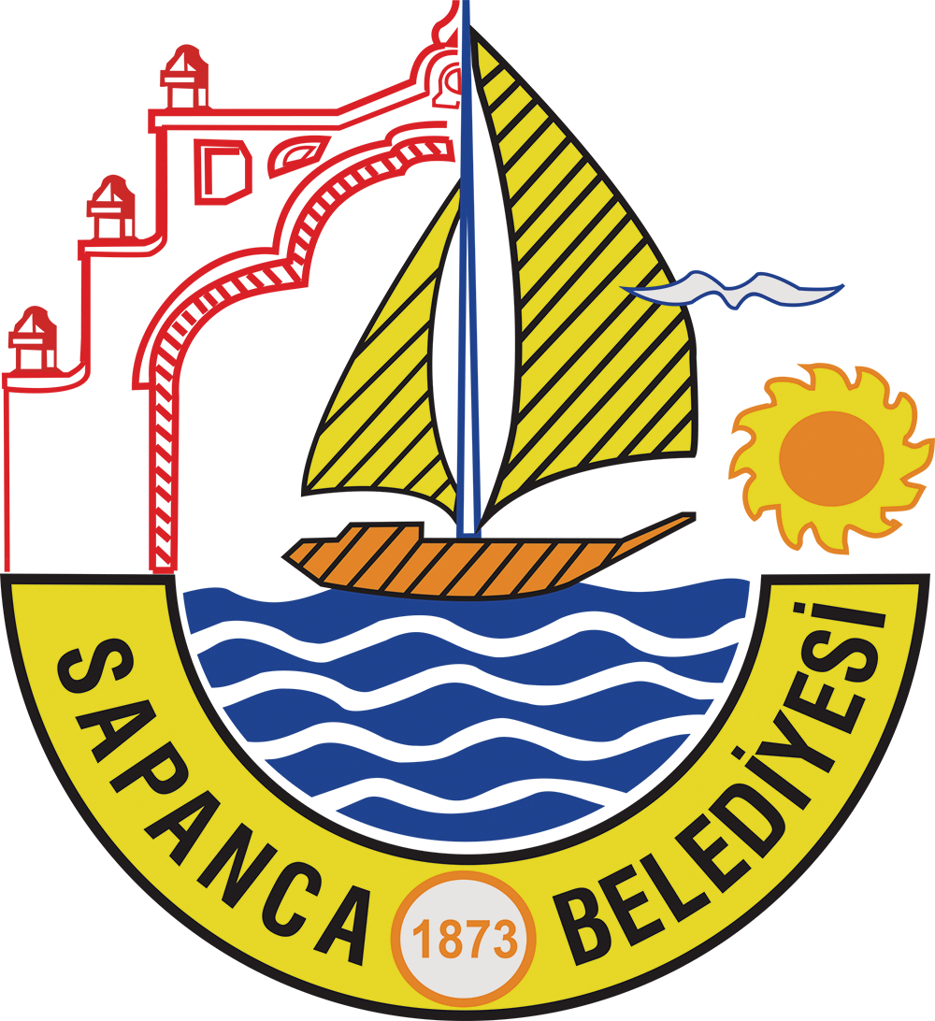 | SAPANCA BELEDİYESİ  BASIN YAYIN VE HALKLA İLİŞKİLER MÜDÜRLÜĞÜ  BASIN BÜLTENİ

Kurtköy Taze Ceviz Festivali
Kurtköy Spor Kulübü tarafından organize edilen Kurtköy Taze Ceviz Festivali 8 Eylül Cuma günü başlayacak ve 3 gün süre ile devam edecek. İlk gün Kürşat Gürel gibi ünlü sanatçıların konserlerinin de yer alacağı festivalde En Taze Ceviz Yarışması ve Mısır ekmeği ile Karalahana Yarışmaları da yapılacak.
Festivale ilişkin Kurtköy Spor Kulübü Başkanı Fuat Kovar bir aylık bir çalışma ile festival hazırlıkları tamamladıklarını belirterek, festivalin Kurtköy Mesire alanında gerçekleştirileceğini söyledi. Kurtköy Spor Kulübü Başkanı Fuat Kovar “8-9-10 Eylül tarihlerinde yapılacak olan festivalimiz için tüm ekip arkadaşlarımız ile büyük bir titizlikle hazırlandık. İlkini düzenleyeceğimiz Kurtköy Taze Ceviz Festivali’ni bundan sonra her yıl geleneksel hale getirme gayreti içerisindeyiz. Gerçekleştireceğimiz festivale de 1’inci gün Kürşat Gürel konseri, 2’inci gün Mısır Ekmeği ve Kara Lahana yarışması, 3’üncü gün En Güzel Taze Ceviz Yarışması yapılacak. 3 gün süre ile gerçekleşecek festivalimize tüm halkımızı davet ediyoruz” dedi.

06/09/2017 Fotoğraflı Haber No:000022

NOT: Belediyemizle ilgili bütün haberleri www.sapanca.bel.tr. İnternet adresimizden de takip edebilirsiniz.

